Федеральное агентство по образованию ГОУ ВПО

Уфимский Государственный Авиационный Технический Университет

Кафедра УСЭС

САМОСТОЯТЕЛЬНАЯ РАБОТА СТУДЕНТА
ПО ПРЕДМЕТУ: «ТЕХНИКО-ЭКОНОМИЧЕСКИЙ АНАЛИЗ»
тема: «Расчет технико-экономических показателей при проектировании сетей кабельного телевидения»

Выполнил: ст.гр.СПР-408
Дмитриев Р.А.
Проверил преподаватель:
Сандомирский Е.М.

Уфа 2007
Содержание
4072314000000 ПЗ

Изм.
Лист
№ докум.
Подпись
Дата
Лист
2
Разраб.
Дмитриев
Провер.
Сандомирский Е.М.Е
Н. Контр.
Утверд.
Султанов А. Х.
ТЭА

Пояснительная записка
Лит.
Листов
13
УГАТУ, гр. СПР-408

Введение………………………………………………………………………….......3
1 Классификация методов и постановок задач экономической оценки
реальных инвестиций…………………………………………………………..…….5
2 Расчет эффективности строительства сетей кабельного телевидения по разным проектам…………………………………………………………….………………...8
2.1 Метод приведенных затрат…………………………………………..………..8
2.2 Динамический метод расчета доходов………………………………….……10
2.3 Расчет точки безубыточности………………………………………………...14
2.4 Эффект Финансового Рычага…………………………………………………17
2.5 Определение технологической себестоимости ……………………………..17

Заключение…………………………………………………………………………...20
Список литературы………………………………………………………..................21

ВВЕДЕНИЕ
Изм.
Лист
№ докум.
Подпись
Дата
Лист
3
4072314000000 ПЗ

Принятие инвестиционного решения в большинстве случаев является весьма ответственным делом. Принятие решений по инвестированию осложняется различными факторами: видом инвестиций, стоимостью инвестиционного проекта, множественностью доступных альтернативных проектов (объектов), ограниченностью финансовых ресурсов для инвестиций наличием риска, связанного с реализацией проекта в условиях неопределенности и т.д. Поэтому принятие решений инвестиционного характера, как и любой другой вид управленческой деятельности, основывается на использовании различных неформализованных и формализованных методов анализа всех существенных аспектов рассматриваемого объекта (проекта). Степень сочетания этих методов анализа определяется различными обстоятельствами, в том числе и тем, насколько аналитики и лицо, принимающее решение (менеджер) освоили имеющийся методический аппарат, применимый в том или ином конкретном случае.
Анализ инвестиций многообразен. Укажем лишь три вида (направления), наиболее часто используемые в производственно-хозяйственной деятельности предприятия:
• анализ динамики инвестиций;
• анализ структуры инвестиций;
• собственно инвестиционный анализ (анализ инвестиционных проектов).
Анализ динамики инвестиций предприятия позволяет судить о его инвестиционной активности.
Анализ структуры инвестиций ставит задачу выявить производственную (отраслевую), воспроизводственную, технологическую и географическую структуры капиталовложений.
Планируемые и осуществляемые инвестиции, как уже указывалось, принимают форму инвестиционного проекта. Но проекты до реализации необходимо подобрать, разработать, рассчитать и оценить их эффективность (а затем выполнить и использовать или эксплуатировать). Анализ инвестиционных проектов представляет собой процесс анализа выполнимости, жизнеспособности и эффективности капитального проекта, осуществляемый на разных этапах его реализации (жизненного цикла).
Анализ и оценка существенных аспектов проекта осуществляются на всех этапах его жизненного цикла. Но особенно необходим он на этапе разработки, проектирования. Проектный анализ в общем случае включает как составные части единого процесса следующие виды (направления):
• технический анализ;
• маркетинговый анализ;
• институциональный анализ;
• социальный анализ;
• экологический анализ;
• экономический анализ;
• финансовый анализ.
Технический анализ ставит задачу установить техническую реализуемость проекта, определить наиболее подходящие для данного проекта технику и технологию.
Изм.
Лист
№ докум.
Подпись
Дата
Лист
4
4072314000000 ПЗ

В ходе маркетингового анализа исследуется рынок сбыта продукции, производимой после осуществления капитальных вложений, а также рынки используемого сырья, материалов и комплектующих элементов.
Экономический анализ оценивает получаемые выгоды и доходы, обусловленные инвестициями, с точки зрения их общей эффективности. Другими словами, проект оценивается при этом по доходности использования инвестиционных ресурсов вообще, т.е. без учета принадлежности их конкретным участникам инвестиционного процесса. Результат оценки общей эффективности проекта может быть использован для определения состава участников проекта и схемы его финансирования. На последующих фазах подготовки и принятия инвестиционного решения (осуществления проекта) проверяется эффективность проекта для каждого из участников: проектоустроителя, кредитора и других инвесторов.
Финансовый анализ оценивает реализуемость инвестиционного проекта по определенной принятой схеме финансирования. При этом экономически эффективный проект по заданной схеме обеспечения финансовыми средствами может быть финансово и не состоятельным, и состоятельным при другом методе финансирования. Однако проект, не приемлемый по критериям экономической эффективности, но принятый по другим критериям, может быть реализован по сбалансированному плану финансирования проекта (капитальному бюджету) и обслуживания привлеченных финансовых средств.
Вместе с тем следует отметить, что изменение схемы финансирования проекта может приводить к изменению его показателей экономической эффективности участия в проекте.
Финансовый анализ, осуществляемый в процессе инвестиционного проектирования, шире собственно финансового анализа инвестиций. Он предполагает также анализ финансового состояния участников инвестиционного проекта. Например, кредитор предпочтет не иметь дело с предприятием-реципиентом, финансовое состояние которого не устойчиво (или ему не известно). А предприятие-участник, кроме этого, заинтересовано в расчете ряда финансовых показателей, характеризующих финансовую отдачу на вложенные инвестиционные ресурсы с учетом уровня инвестиционных рисков.

1 Классификация методов и постановок задач экономической оценки реальных инвестиций
Изм.
Лист
№ докум.
Подпись
Дата
Лист
5
4072314000000 ПЗ

Инвестиционная привлекательность реальных объектов, обусловливаемая будущими выгодами от их пользования, описывается терминами эффективности, характеризующими результативность использования доступных ограниченных .ресурсов для достижения цели.
В широком понимании под показателями эффективности подразумевают как показатели эффекта, так и показатели собственно эффективности. К показателям экономического эффекта в зависимости от характера получаемого результата и решаемой задачи относят валовой доход, доход, чистый доход, прибыль, чистую прибыль. Показатели экономической эффективности определяются отношением результата к тем затратам ресурсов, которые обусловили (вызвали) получение рассматриваемого результата. Следовательно, показатели эффекта являются абсолютными количественными характеристиками, а показатели эффективности - относительными характеристиками, полученными соотнесением абсолютных показателей друг к другу. В частности, показатель абсолютной эффективности (как будет показано далее) по своему содержанию является относительным показателем.
На практике оценка экономической эффективности инвестиций проводится по определенной методике. Отдельная методика может основываться на одном методе или на сочетании нескольких методов оценки инвестиций. Следовательно, методики экономической оценки инвестиций различаются наборами (совокупностью) и содержанием используемых в них показателей и критериев эффективности, приемами анализа и оценки.
По характеру учета фактора времени, изменения (изменчивости) во времени затрат и результатов методы оценки эффективности инвестиций делятся на статические и динамические. Соответственно различают статическую и динамическую постановки задач по оценке эффективности инвестиций.
Статические методы оценки эффективности инвестиций являются наиболее простыми. Используются они в простых статических постановках задач по оценке эффективности капиталовложений.
В статических методах не учитывается динамика затрат и результатов во времени. Не учитывается неравноценность разновременных расходов и доходов. Другими словами, фактор времени в расчетах явно не учитывается, кроме того, делается допущение о том, что все исходные и результирующие показатели могут рассматриваться как постоянные или среднегодовые величины. В частности, принимается, что капитальные вложения осуществляются одноразово перед началом эксплуатации объекта, а себестоимость, текущие эксплуатационные издержки, цены на реализуемую продукцию (работу) постоянны и не меняются по годам. Можно отметить, что статический метод оценки инвестиций является частным случаем динамического метода, используемого в динамической постановке задач по оценке экономической эффективности инвестиций.

Динамическая постановка является наиболее универсальной постановкой задачи по определению эффективности капиталовложений. В динамических методах оценки эффективности капиталовложений фактор времени учитывается явно, расчеты проводятся за расчетный период использования (срок действия) объекта с учетом изменения затрат и результатов за каждый интервал (год, квартал или месяц) расчетного периода.
Изм.
Лист
№ докум.
Подпись
Дата
Лист
6
4072314000000 ПЗ

Термин "расчетный период" в общем случае включает как срок (период) осуществления инвестиций, так и срок действия проекта (объекта). В частном случае, когда начальные инвестиции имеют разовый характер и осуществляются непосредственно перед эксплуатацией объекта, термин "расчетный период" становится тождественным термину "срок действия проекта" после осуществления исходных инвестиций. Это имеет место, например, при приобретении готовой к эксплуатации технологической линии, не требующей монтажа, или когда распределением во времени капиталовложений на приобретение, транспортировку и монтаж объекта допустимо пренебречь из-за незначительности сроков.
Срок действия проекта, в основном, связан с возможностями реализации произведенного продукта. Если прогнозируется невозможность продавать продукцию с некоторого момента времени из-за особенностей товарного рынка и снижения спроса, то эта точка и определяет срок использования проекта независимо от физического состояния и срока службы объекта.
В случае, когда срок существования спроса на товар превышает срок службы, срок действия проекта ограничен сроком службы объекта, В инвестиционном анализе часто для обозначения расчетного (прогнозируемого) периода использования проекта применяется термин "жизненный цикл инвестиционного проекта". Однако этот термин в общем случае включает не только стадию инвестирования и эксплуатации проекта, но и другие стадии, затраты которых корректно относить на конкретные проекты, не представляется возможным либо является нецелесообразным. Поэтому его применение в приведенном смысле следует считать менее удачным, хотя указанная терминология в целом в отечественной литературе еще не устоялась.
Постановки задач по оценке эффективности капиталовложений различаются также по такому признаку, как возможность осуществления стоимостной оценки результата. Дело в том, что в некоторых задачах не предполагается или нет возможности осуществить стоимостную оценку результата. Например, при оценке эффективности капиталовложений в элементы производственных систем, на которых производятся только промежуточные продукты, результат трудно представить в стоимостной форме, поскольку цена на промежуточную продукцию (или часть услуги) не устанавливается. В частности, при оценке инвестиций на приобретение станка, на котором выполняется отдельная операция, не представляется возможным корректно выделить часть результата от производства и реализации конечной продукции.
Следовательно, различаются постановки задач по оценке инвестиций в проекты, по которым не производится или производится стоимостная оценка результата.
Кроме того, различают постановки задач экономической оценки инвестиций в единственно возможный проект, а также в альтернативные проекты или в различные невзаимосвязанные инвестиции.
Изм.
Лист
№ докум.
Подпись
Дата
Лист
7
4072314000000 ПЗ

Первую из этих двух постановок будем называть задачей определения абсолютной эффективности отдельного проекта, а вторую - задачей определения сравнительной эффективности инвестиций.
В задачах определения сравнительной эффективности капиталовложений в зависимости от применяемых приемов анализа различают задачу на минимум издержек и задачу на максимум эффекта (результата).
Если рассматриваемые проекты обеспечивают одинаковый результат, измеренный безотносительно в стоимостной или в нестоимостной форме, то наиболее эффективный вариант характеризуется минимумом экономических издержек (или минимумом затрат ресурсов). Такая задача носит название задачи на минимум. Если по всем вариантам издержки (затраты) одинаковы, то наиболее эффективный вариант характеризуется максимумом результата. Такая постановка задачи называется задачей на максимум.
В зависимости от цели определения и принадлежности эффекта различным экономическим субъектам различают следующие постановки задач оценки:
• общей общественной эффективности проекта;
• общей потенциальной эффективности проекта;
• общей коммерческой эффективности проекта;
• эффективности участия в проекте (предприятия, бюджета, акционеров и т.д.).

2. Расчет эффективности строительства сетей кабельного телевидения по разным проектам
Изм.
Лист
№ докум.
Подпись
Дата
Лист
8
4072314000000 ПЗ

2.1 Метод приведенных затрат
Рассматривается проектирование сетей кабельного телевидения в доме (2 этажа, 2 подъезда, по 2 квартиры на этаже, всего 16 квартир).
Проектирование осуществляют 2 компании ОАО МТУ “Кристалл” и ОАО МТУ “UFANET ”, т.е. рассматриваются 2 варианта строительства этих сетей. Первый проект принадлежит ОАО МТУ “Кристалл”, второй проект принадлежит ОАО МТУ “UFANET ”.
Рассмотрим эффективность строительства сетей кабельного телевидения “Кристаллом” в сравнении с “UFANET” с помощью метода приведенных затрат.

Таблица 1 - Капитальные затраты КРИСТАЛЛ
№  пп | Наименование услуг,  затрат | Цена, руб | Ед.  Изм. | Кол-во | Стоимость, руб | Срок службы, год | АО, руб
 | Материалы и комплект-е
1 | Разъем F-829/11U под RG-11 | 11,04 | шт | 2 | 22 | 10 | 2,2
2 | Разъем F-810/56U/SD под RG-6 | 1,42 | шт | 24 | 34 | 10 | 3,4
3 | Заглушка F 75 | 3,00 | шт | 2 | 6 | 10 | 0,6
4 | Усилитель ВХ Планар MEGA МХ 951 | 1235 | шт | 1 | 1235 | 10 | 116
5 | Розетка Эл. | 10,00 | шт | 1 | 10 | 10 | 1
6 | Разветвитель FA на 1 отвод | 55,00 | шт | 1 | 55 | 10 | 5,5
7 | Делитель FV | 60,00 | шт | 2 | 120 | 10 | 12
8 | Фильтр ФНЧ 230 | 35,00 | шт | 2 | 70 | 10 | 7
9 | Аттенюатор | 70 | шт | 1 | 70 | 10 | 7
10 | Отв-ль TS401/TD600/TPN400 | 62,30 | шт | 4 | 249 | 10 | 25
11 | Металлорукав | 15,00 | м | 10 | 150 | 20 | 7,5
12 | Трубка-стояк 2,5м | 96,29 | шт | 6 | 578 | 20 | 29
13 | Ящик для усилителя | 778,80 | шт | 1 | 779 | 20 | 39
14 | Коробка под ответвители | 226,56 | шт | 4 | 906 | 20 | 45
15 | Скоба для труб | 7,00 | шт | 18 | 126 | 20 | 6
16 | Кабель ВВГ 3х1,5 | 6,00 | м | 10 | 60 | 10 | 6
17 | Автомат 6 а | 35,00 | шт | 1 | 35,00 | 10 | 3,5
18 | Кабель RG-11 тр. | 26,34 | м | 50 | 1317 | 10 | 132
19 | Кабель RG-6U | 6,09 | м | 73 | 444 | 10 | 44,4
20 | Итого стоимость материалов |  |  |  | 6268 |  | 627
21 | Монтаж оборудования |  |  |  | 3000 | 10 | 300
 | ВСЕГО |  |  |  | 9268 |  | 927

Во втором варианте строительство сетей ведется кампанией “UFANET”.По сравнению с “Кристаллом” во втором варианте используется некоторое другое оборудование и соответственно другие цены. Проект предложенный в этом случае менее рационален, чем проект, предложенный “Кристаллом”, что отразилось на количестве оборудования и на стоимости работ по монтажу.
Изм.
Лист
№ докум.
Подпись
Дата
Лист
9
4072314000000 ПЗ

Таблица 2 - Капитальные затраты UFANET
№  пп | Наименование услуг,  затрат | Цена, руб | Ед.  Изм. | Кол-во | Стоимость, руб | Срок службы, год | АО, руб
 | Материалы и комплект-е
1 | Разъем F-829/11U под RG-11 | 12 | шт | 2 | 24 | 10 | 2,4
2 | Разъем F-810/56U/SD под RG-6 | 1,5 | шт | 24 | 36 | 10 | 3,6
3 | Заглушка F 75 | 3,00 | шт | 2 | 6 | 10 | 0,6
4 | Усилитель ВХ Alcad 711 | 5490 | шт | 1 | 5490 | 10 | 550
5 | Розетка Эл. | 10,00 | шт | 1 | 10 | 10 | 1
6 | Разветвитель FA на 1 отвод | 55,00 | шт | 1 | 55 | 10 | 5,5
7 | Делитель FV | 70,00 | шт | 2 | 140 | 10 | 14
8 | Фильтр ФНЧ 230 | 50,00 | шт | 2 | 100 | 10 | 10
9 | Аттенюатор | 100 | шт | 1 | 70 | 10 | 7
10 | Отв-ль TS401/TD600/TPN400 | 65 | шт | 4 | 260 | 10 | 26
11 | Металлорукав | 15,00 | м | 10 | 150 | 20 | 7,5
12 | Трубка-стояк 2,5м | 120 | шт | 6 | 720 | 20 | 36
13 | Ящик для усилителя | 850 | шт | 1 | 850 | 20 | 42,5
14 | Коробка под ответвители | 250 | шт | 4 | 1000 | 20 | 50
15 | Скоба для труб | 7,00 | шт | 18 | 126 | 20 | 6,3
16 | Кабель ВВГ 3х1,5 | 6,00 | м | 15 | 90 | 10 | 9
17 | Автомат 6 а | 35,00 | шт | 1 | 35,00 | 10 | 3,5
18 | Кабель RG-11 тр. | 30 | м | 60 | 1800 | 10 | 180
19 | Кабель RG-6U | 6 | м | 100 | 600 | 10 | 60
20 | Итого стоимость материалов |  |  |  | 11562 |  | 1156
21 | Монтаж оборудования |  |  |  | 5000 | 10 | 500
 | ВСЕГО |  |  |  | 16562 |  | 1656

Рассчитываем теперь текущие затраты на 1 год:

Таблица 3 - Текущие затраты КРИСТАЛЛ
Наименование | Расчет | Сумма, руб.
Амортизация  Зарплата (начальник,3 радиомонтера, диспетчер)  ЕСН и профриск  Ремонт оборудования и линий связи  Электроэнергия | 12*(100 + 3*150 + 50)  7200*0.27  1.33*1.18*12*50кВт/час | 927  7200  1944  800  941,64
Всего |  | 11813

Таблица 4 - Текущие затраты UFANET
Изм.
Лист
№ докум.
Подпись
Дата
Лист
10
4072314000000 ПЗ

Наименование | Расчет | Сумма, руб.
Амортизация  Зарплата (начальник,2 радиомонтера, диспетчер)  ЕСН и профриск  Ремонт оборудования и линий связи  Электроэнергия | 12*(150 + 2*200 + 70)  7440*0.27  1.33*1.18*12*50кВт/час | 1656  7440  2009  1000  941.64
Всего |  | 13047

Все данные здесь рассчитываются как прибавка к существующим текущим затратам в связи с появлением дополнительной работы по обслуживанию нового квартала.
Вследствие чего получаем, что приведенные затраты равны ( при E=15%):

З1(Кристалл)=С1+ЕК1=9268+0,15*11813=11039,95 руб;

З2(UFANET)= С2+ЕК2=16562+0,15*13047=18519 руб;

Количество абонентов в этом доме одинаковое (всего 16), оно не зависит от проекта, по которому будут строиться сети кабельного телевидения.
Таким образом можно сделать вывод: более эффективным будет проект предложенный “Кристаллом ”, чем проект предложенный кампанией “UFANET”, это подтверждают расчеты приведенных затрат, в первом случае их меньше.

2.2 Динамический метод расчета эффективности

Также рассмотрим 2 этих проекта в течение 5 лет; T=5;

Таблица 5 - 1 вариант КРИСТАЛЛ
Данные | Годы
Данные | 1 | 2 | 3 | 4 | 5
1. Выручка (В) | 21120 | 21120 | 21120 | 21120 | 21120
2. Амортизация (А) | 927 | 927 | 927 | 927 | 927
2. Полная себестоимость (ПС) | 11813 | 11813 | 11813 | 11813 | 11813
3. Прибыль (П=В-ПС) | 9307 | 9307 | 9307 | 9307 | 9307
4. Налог на прибыль ( НП=30 %) | 2792 | 2792 | 2792 | 2792 | 2792
5. Чистая прибыль (ЧП=П-НП) | 6515 | 6515 | 6515 | 6515 | 6515
6. Чистый денежный поток (ЧДП=ЧП+А) | 7442 | 7442 | 7442 | 7442 | 7442
7. Дисконтированный денежный поток (ЧДД) | 6471 | 5627 | 4893 | 4255 | 3700

Расчет выручки производился в следующем порядке: В этом доме всего 16 квартир, считаем, что все квартиры в этом доме будут подключены к кабельному телевидению. Получаем, что при абонентской плате 110 рублей в месяц годовая выручка составит 110*12*16= 21120 рублей. Считаем, что в течение 5 лет, количество абонентов остается постоянным.
Изм.
Лист
№ докум.
Подпись
Дата
Лист
11
4072314000000 ПЗ

ЧДД > 0, значит, проект принимается.

Тогда получаем:
Доходность получается больше нашего капитала, ВНД больше Е, проект эффективен.
Срок окупаемости инвестиций : - по не дисконтированным потокам ПП
- по дисконтированным потокам ДПП
ПП=min(n), при котором , где n-число лет
ДПП=min(n), при котором , где n-число лет
Получаем: 7442+7442=14884>9268, т.е. ПП=2
6471+5627=12098>9268, т.е. ДПП=2

Коэффициент эффективности инвестиций ARR
Изм.
Лист
№ докум.
Подпись
Дата
Лист
12
4072314000000 ПЗ

;

Ликвидационная стоимость вложенного капитала (остаточная)
Получаем:

Таблица 6 - 2 вариант UFANET
Данные | Годы
Данные | 1 | 2 | 3 | 4 | 5
1. Выручка (В) | 21120 | 21120 | 21120 | 21120 | 21120
2. Амортизация (А) | 1656 | 1656 | 1656 | 1656 | 1656
2. Полная себестоимость (ПС) | 13047 | 13047 | 13047 | 13047 | 13047
3. Прибыль (П=В-ПС) | 8073 | 8073 | 8073 | 8073 | 8073
4. Налог на прибыль ( НП=30 %) | 2422 | 2422 | 2422 | 2422 | 2422
5. Чистая прибыль (ЧП=П-НП) | 5651 | 5651 | 5651 | 5651 | 5651
6. Чистый денежный поток (ЧДП=ЧП+А) | 7307 | 7307 | 7307 | 7307 | 7307
7. Дисконтированный денежный поток (ЧДД) | 6354 | 5525 | 4804,5 | 4178 | 3633

ЧДД > 0, значит, проект принимается.

Тогда получаем:
Доходность получается больше нашего капитала, ВНД больше Е, проект эффективен.
Срок окупаемости инвестиций : - по не дисконтированным потокам ПП
- по дисконтированным потокам ДПП
ПП=min(n), при котором , где n-число лет
ДПП=min(n), при котором , где n-число лет
Получаем: 7307+7307+7307=21921>16562, т.е. ПП=3
6354+5525+4804,5=16683,5>16562, т.е. ДПП=3

Коэффициент эффективности инвестиций ARR
Изм.
Лист
№ докум.
Подпись
Дата
Лист
13
4072314000000 ПЗ

;

Ликвидационная стоимость вложенного капитала (остаточная)
Получаем:

2.3 Расчет точки безубыточности
Изм.
Лист
№ докум.
Подпись
Дата
Лист
14
4072314000000 ПЗ

Расчет будем делать по фирме, которая производит усилители типа:
-ВХ ПЛАНАР MEGA MX 951-который использует “Кристалл”
-ВХ ПЛАНАР ALCAD 711- который использует “UFANET”
MEGA MX 951- производится в количестве 100 штук
ALCAD 711- производится в количестве 50 штук

Наименование | MEGA MX 951 |  | ALCAD 711 |  | всего по фирме
 | руб | доля | руб | доля | руб | доля
Цена | 1235 | 1 | 5490 | 1
З пер. | 111.5 | 0.9 | 4392 | 0.8
Выручка | 123500 |  | 274500 |  | 398000 | 1
∑З пер. | 111150 | 0.9 | 219600 | 0.8 | 330750 | 0.83
Маржа | 12350 | 0.1 | 54900 | 0.2 | 67250 | 0.17
∑Зпост. | 10861 |  | 24139 |  | 35000
Прибыль | 1489 |  | 30761
ПР | 108610 |  | 120695 |  | 207137
ПОР | 88 |  | 22
ЗФП | 14890 |  | 153805
ЗФП, шт | 12 |  | 28

Порядок расчета:
1) выручка= 1235*100=123500(Ц – цена товара, Ко – количество);
2) постоянные затраты , ;
3) суммарные переменные затраты
4) Маржа (М)- разница между выручкой и переменными расходами
маржа

5) прибыль

6) порог рентабельности ( - доля маржи в выручке);

7) запас финансовой прочности .

Графики ПОР

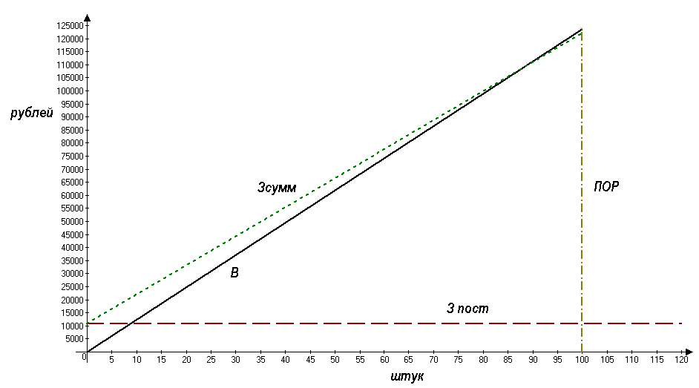
Изм.
Лист
№ докум.
Подпись
Дата
Лист
15
4072314000000 ПЗ

Точка безубыточности для MEGA MX 951

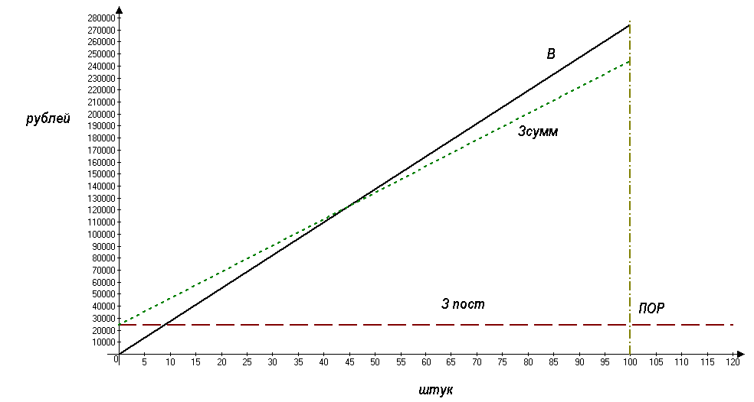
Точка безубыточности для ALCAD 711

Графики ПР
Изм.
Лист
№ докум.
Подпись
Дата
Лист
16
4072314000000 ПЗ

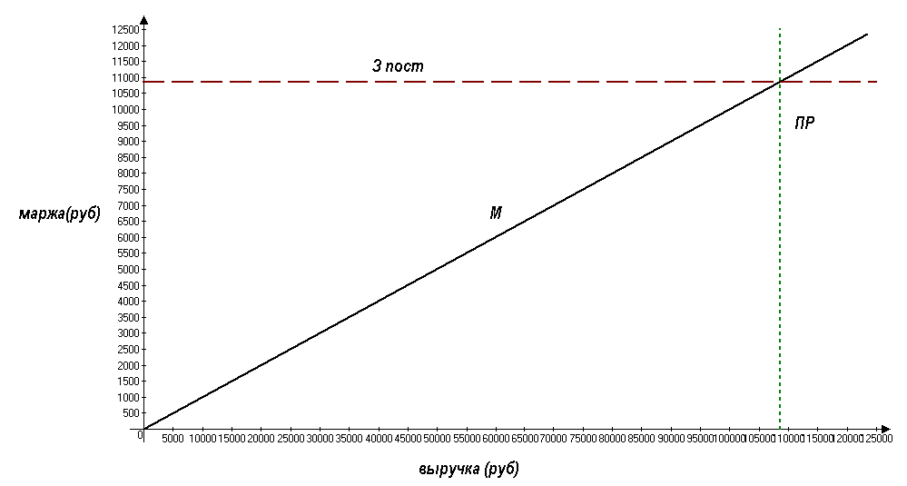

Точка безубыточности для MEGA MX 951
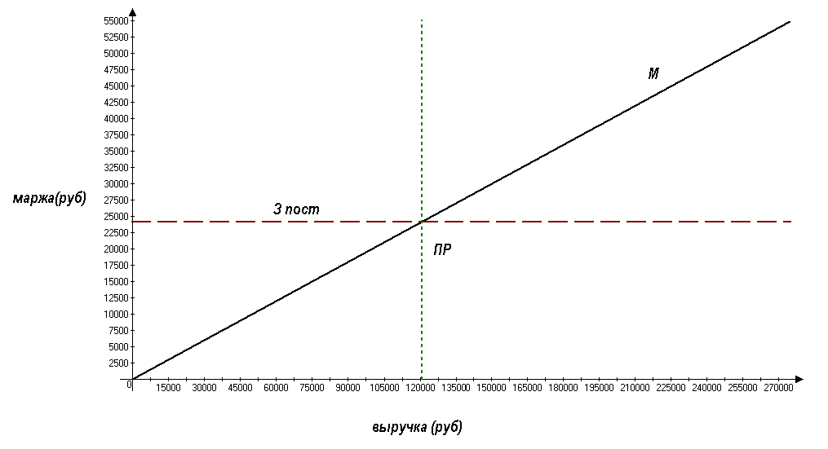

Точка безубыточности для ALCAD 711

Изм.
Лист
№ докум.
Подпись
Дата
Лист
17
4072314000000 ПЗ

2.4 Эффект Финансового Рычага
Фирме не требуется заемных средств для реализации продукта и фирма не берет кредита, т.е. издержки и ЗС равны 0.
$$\text{ЭФР}=Н⋅Д⋅\text{Пл}=Н⋅\left(\text{ЭР}−\text{СРСП}\right)⋅\frac{\text{ЗС}}{\text{СС}}=Н⋅\left(\frac{П}{А}−\frac{\sum{И}}{\sum{З}}\right)⋅\frac{\text{ЗС}}{\text{СС}}$$
Получили, что ЭФР равен 0.
2.5 Определение технологической себестоимости

Показатели |  |  | Обозначения
Перемен. Расходы
Трудоемкость операции, в час | 4 | 3
Мощн.эл.двигателя, кВт | 5,5 | 6 | Р
Стоим.универс.оборуд.(ч) | 0,85 | 0,95
Стоим.эл.энергии, кВТ/ч | 1,5*1,18
ЗАР. ПЛАТА
Часовой тарифн.разряд | 15,46 |  | ЧТС
Тарифн.коэф. | 1,2 | 1,3 | ТК
Премии | 50% | 50%
Район. Коэф. | 15% | 15%
Доп.зар.плата | 10% | 10%
ЕСН+проф.риск | 27% | 27%
Стоим.универс.станка, руб | 30000 | 35000
Срок службы, лет | 10 | 10
Затр.на ремонт | 6% | 6%
Фонд времени(номин. за год) | 1897 | 1897 | Вр
Универс.приспособление,цена в руб | 1300 | 1600
Срок службы, лет | 3 | 3
Затр.на ремонт | 12% | 12%
Площадь,(метр квадратный) | 3,5 | 3 | S
Стоимоть земли, руб. | 6000 | 6000
Постоянные расходы
Разряд наладчика, 5 разряд  Тарифный коэффициент | 1,5 | 1,5 | ТК
Трудоемкость операции в час | 2 | 3

Затраты постоянные
Изм.
Лист
№ докум.
Подпись
Дата
Лист
18
4072314000000 ПЗ

ЗАР.ПЛАТА |  | 1 | 2
ФОТ |  | 88 | 132
1.Прямая |  | 46,4 | 69,6
2.Премии |  | 23,2 | 34,8
3.Район. |  | 10,64 | 15,66
4.Основная |  | 80 | 120
5.Дополнит. |  | 8 | 12
ЕСН |  | 23,76 | 35,64
Итого |  | 111,76 | 167,64

Затраты переменные

Наименование
Расход эл.эн |  | 38,94 | 31,86
Расход универс.инстр. |  | 3,4 | 2,85
ЗАР.ПЛАТА
ФОТ |  | 140,8 | 114,4
1.Прямая |  | 74,208 | 60,294
2.Премии |  | 37,104 | 30,147
3.Район. |  | 16,697 | 13,566
4.Основная |  | 128 | 104
5.Дополнит. |  | 12,8 | 10,4
ЕСН |  | 38,016 | 30,888
Амортиз.универс.оборуд. |  | 6,3 | 5,5
Ремонт универс.оборуд. |  | 3,8 | 3,3
Универс.приспособл. |  | 0,9 | 0,8
Ремонт |  | 0,33 | 0,3
Амортиз.по площади |  | 420 | 360
Итого |  | 653 | 550

Изм.
Лист
№ докум.
Подпись
Дата
Лист
19
4072314000000 ПЗ

По формуле С=VN+А, где N- количество штук получаем:

Значение Nкрит нам показывает, при каком количестве изделий оба варианта равноценны. У нас получилось, что оба варианта равноценны при N=2шт.

Заключение
Изм.
Лист
№ докум.
Подпись
Дата
Лист
20
4072314000000 ПЗ

Рассматривая метод приведенных затрат, мы видим что при одинаковой выручке, приведенные затраты при первом варианте меньше, чем при втором. Следовательно, проект строительства кабельных сетей в данном доме, предложенный кампанией “Кристалл”, более эффективен, чем проект, предложенный кампанией “Ufanet”.
Рассматривая современный динамический метод расчета доходов, мы видим, что оба проекта выгодны, но более предпочтительным является проект, предложенный Кристаллом.

Список литературы
Изм.
Лист
№ докум.
Подпись
Дата
Лист
21
4072314000000 ПЗ

1 Лекции и материалы с практических занятий по ТЭА.
2 Савицкая Г.В. Анализ хозяйственной деятельности предприятия. - Минск: 2001.
3.Семенов В. М., Баев И. А., Варламова З. Н., Васильева О. Е., Косова С. А., Кучина Е. В., Кузьмин А. П., Чернов А. В. Экономика предприятия: Учебник для вузов. 4-е издание. – Питер, 2004 – 384 г.

